20.04.20r. – poniedziałek
Rozpoczynamy dzisiaj nowy tydzień! W pierwszy dzień nowego tygodnia jeszcze raz głos zabiorą zwierzęta z wiejskiego podwórka.
- Na początek pobawicie się przy naszej piosence U nas na podwórku.
https://www.youtube.com/watch?v=R2PX4tFSz7k
Śpiewajcie piosenkę i poruszajcie się zgodnie z jej melodią, wykonując ruchy danego zwierzątka: kotek i piesek, krówka, świnka, konik, osioł – chodzicie na czworakach; kogut, gąska, kaczka – chodzicie na dwóch nogach, ugiętych w kolanach;

- Kto jest kogutem? – zagadki słuchowe. Rozpoznawanie kierunku, z którego dochodzi głos. Zapraszam do zabawy całą rodzinę lub rodzeństwo. Wszyscy uczestnicy zabawy siadają w różnych miejscach pokoju. Osoba, która będzie zgadywać skąd słychać koguta siada na środku pokoju z zasłoniętymi oczami. Jeden z uczestników wydaje głos koguta „kukuryku” . zgadujący podaje imię osoby, która jest kogutem.

- Rozmowy na wiejskim podwórku – zabawy teatralne z elementami ćwiczeń artykulacyjnych, inspirowane wierszem Iwony Róży Salach Bajka.
Rodzic czyta wiersz:
Zapraszam dzieci na bajkę, w której kot pali fajkę – pyku, pyku, pyk.
Ja sama jej nie pamiętam, więc bajkę powiedzą zwierzęta.
– Ko, ko – kokoszka zaczęła i szybko odfrunęła.
– Kukuryku! – zapiał kogutek i jeszcze szybciej uciekł.
– Gul, gul – indyki pisnęły.
– Mee – potem kozy zaczęły.
– Gę, gę – gąski zagęgały, lecz bajki mówić nie chciały.
– Kwa, kwa – kaczki krzyknęły.
– Kwi, kwi – świnki kwiknęły.
– Muuu – głośno ryknęła krowa.
– Beee – baran jej zawtórował.
– Miau, miau – kotki zapiszczały.
– Ihaha – koniki głos dały.
– Hau, hau, hau – krzyknęły szczeniaczki.
Głosów był wybór taki! Zwierzęta ryczały, beczały, kwakały,
gdakały i piały, szczekały, gęgały, miauczały, lecz bajki nie powiedziały.
Rozmowa na temat wiersza.
R. zadaje pytania:
−− Jakie zwierzęta wystąpiły w wierszu?
−− Jakimi głosami odzywały się zwierzęta?
−− Dlaczego zwierzęta nie opowiedziały bajki?

Wykonanie pacynek na paluszki. Dzieci kolorują poniższe obrazki i sklejają paseczki. Teraz zwierzątko można założyć na palec. Dziecko zaprasza do zabawy rodzeństwo lub rodzica i posługując się głosem zwierzątka na palcu odgrywają role, prowadząc swobodne dialogi.

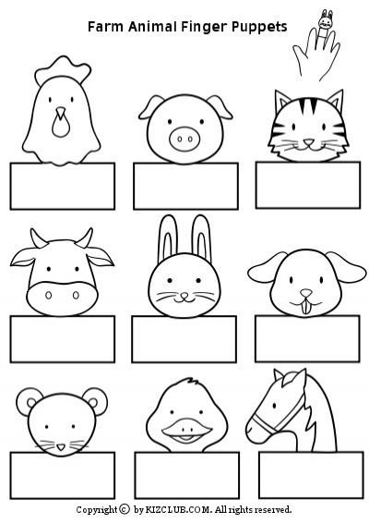

- Ćwiczenie określania położenia przedmiotów – Kłębek wełny.
Potrzebne: maskotka kota, kłębek wełny.
Dziecko na dywanie, obok niego małe krzesełko lub stołeczek. Rodzic pokazuje maskotkę kota i wyjaśnia, że kotek będzie się bawił kłębkiem wełny. Dziecko układa kłębek wełny według polecenia, np.: na krześle, pod krzesłem, obok krzesła, przed krzesłem, za krzesłem, nad krzesłem (trzyma w ręce). Popatrz na obrazki poniżej i powiedz: gdzie jest kotek?

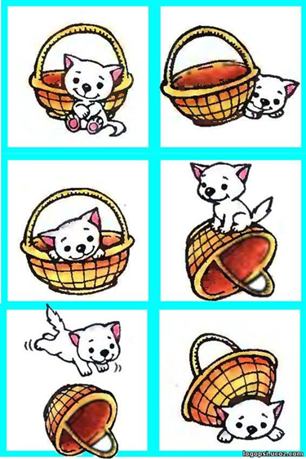

- Podczas zabaw na świeżym powietrzu proponuję oglądanie i porównywanie liści na krzewach lub na gałęziach drzew. Wykorzystajcie do tego lupy lub szkła powiększające. Zwracajcie uwagę na podobieństwa i różnice..

- Składanie zwierząt w całość. Wytnij pasek z połowami zwierząt z prawej strony wzdłuż przerywanej linii i wklej w odpowiednie miejsce, dopasowując do właściwego zwierzęcia.

- Pokoloruj obrazki.
